1. **数据库**

数据库名称为：help

数据库编码格式为：utf-8.

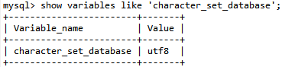

在项目目录下的settings.py中设置数据库连接信息：

DATABASES = {  
 'default': {  
 'ENGINE': 'django.db.backends.mysql',  
 'NAME': 'help', # 数据库名字  
 'USER': 'root', # 账号  
 'PASSWORD': '1234567', # 密码  
 'HOST': '127.0.0.1', # IP  
 'PORT': '3306', # 端口  
 'OPTIONS': {  
 'isolation_level': None,  
 "init_command": "SET foreign_key_checks = 0;",  
 }  
 }

1. **数据表**

**2.1用户表**

2.1.1用户基础信息表

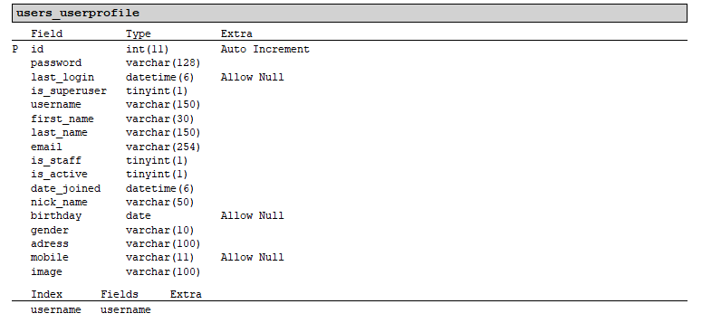

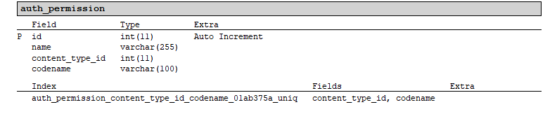

2.1.2登录激活邮箱表

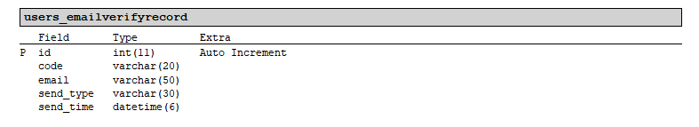

2.1.3用户修改个人信息表

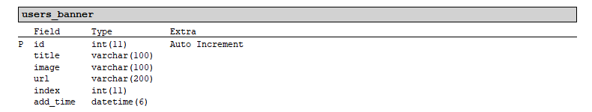

**2.2帖子表**

2.2.1失物寻物表

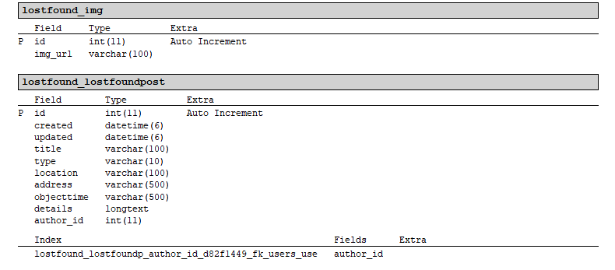

2.2.2广告兼职表

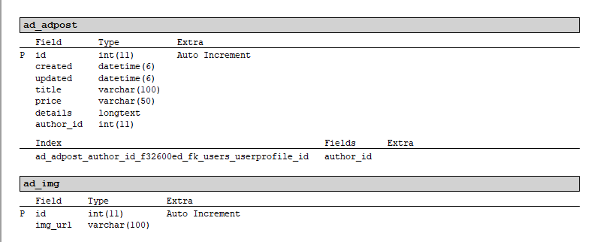

2.2.3二手交易表

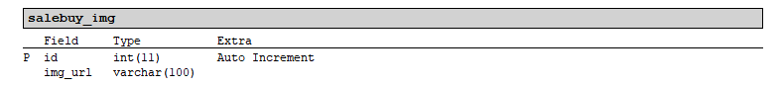

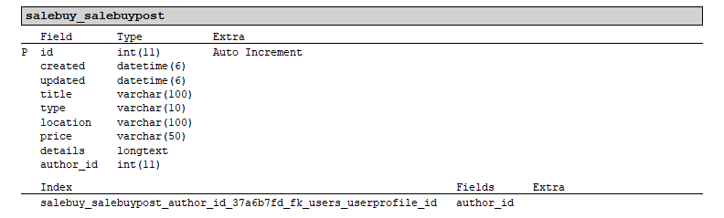

2.2.4信息求助表

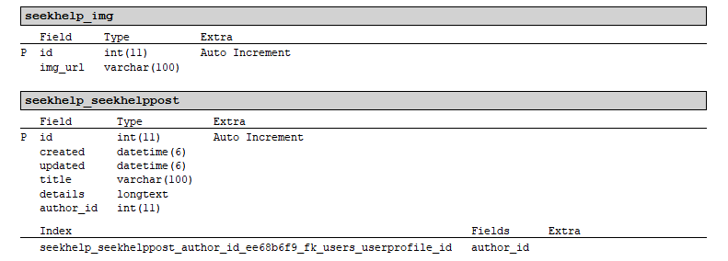

**2.3个人信息表**

2.3.1留言表

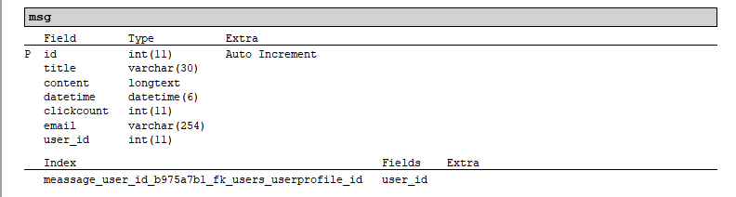

2.3.2站内会话表

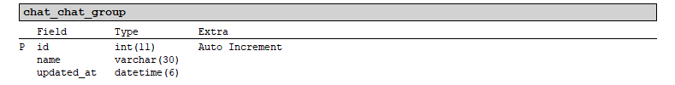

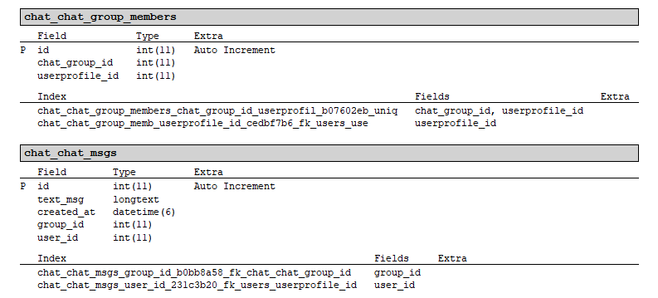

**2.4资讯表**

2.4.1青春川大通知表

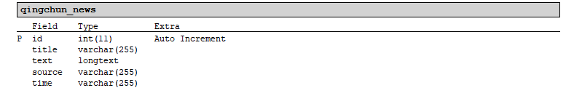

2.4.2学工部通知表

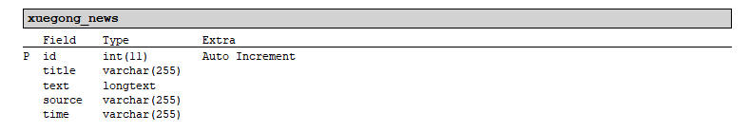

2.4.3教务处通知表

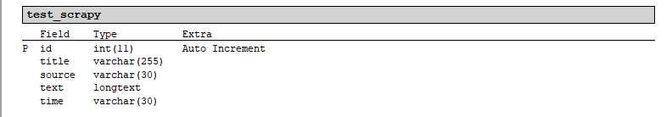

2.4.4学院联系方式表

